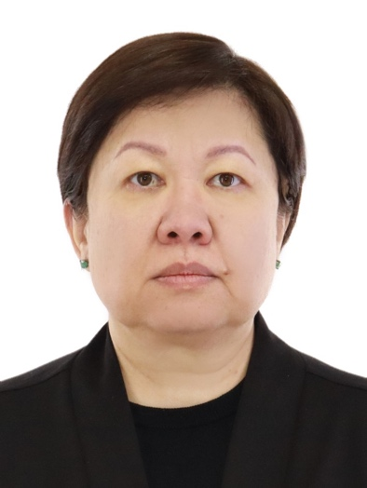

**КАСЕНОВА ГҮЛНАР ҚАЙЫРБЕКҚЫЗЫ**

9 қыркүйек 1975 жылы туған, Целиноград қаласының тумасы.

1992 жылы Ақмола қаласының №3 орта мектебін бітірген.

1996 жылы С. Сейфуллин атындағы Ақмола университетін француз және қазақ тілдерінің мұғалімі мамандығы бойынша тәмамдаған. 2020 жылы «Тұран Астана» университетінің Құқықтану мамандығы бойынша магистратурасын бітірген.

1996-1999 жылдары - № 37 орта мектебінде француз тілі мұғалімі.

1999 - 2003 жылдары - Астана қаласы әкімі аппаратының әлеуметтік-саяси бөлімінің маманы.

2003-2004 жылдары - ішкі саясат, туризм және спорт Департаменттерінде жұмыс істеді.

2004-2006 жылдары- Астана қаласы әкімінің бас инспекторы, Астана қаласы әкімі аппаратының әлеуметтік сала бөлімінің меңгерушісі.

2006-2017 жылдары – «Сарыарқа», «Есіл» аудандары әкімінің орынбасары.

2017-2025 жылдары Қазақстан Республикасының Орталық сайлау комиссиясы.

«Ерен еңбегі үшін» медалімен марапатталған.